ARBEJDSPLAN FOR PERIODEN APRIL 2021 – MARTS 2022.

APRIL.
- Torsdag den 22. april kl. 13.30 – 15.30: Strikkeklub.

MAJ.
- Torsdag den 6. maj kl. 13.30 – 15.30: Strikkeklub.
- Tirsdag den 25. maj kl. 19.00 – 22.00: Generalforsamling.
- Torsdag den 20. maj kl. 13.30 – 15.30: Strikkeklub.

JUNI.
- Torsdag den 3. juni kl. 13..30 – 15.30: Strikkeklub.
- Mandag den 7. juni kl. 19.00: Medhjælpermøde.
- Uge 24 og 25: Loppemarked forberedes.
- Torsdag den 17. juni kl. 13.30 – 15.30: Strikkeklub.
- Weekenden 26. – 27. juni: Loppemarked.

JULI. FERIE!

AUGUST.

SEPTEMBER.
- Torsdag den 2. september kl. 19.00: BANKOSPIL.
- Torsdag den 9. september kl. 13.30 – 15.30: Strikkeklub.
- Torsdag den 23. september kl. 13.30 – 15.30: Strikkeklub.
- Fredag den 24. sept. – fællesspisning.

Perioden oktober 2021 – marts 2022:
- Møde med politiet i oktober.
- Strikkeklub i lige uger kl. 13.30 – 15.30
- Madklub sidste torsdag i måneden.
- Bankospil den første torsdag i måneden kl. 19.00 – DOG TORSDAG 11. NOVEMBER
- Fællesspisning den 27. oktober.
- Fællesspisning – julemad – 30. november.
- Fællesspisning den 19. jan., 24. feb. og 29. marts 2022.
- Generalforsamling 22. marts 2022.
- Pris for fællespisning er 75 kr. pr. voksen, 30 kr. for børn – max. 150 kr. pr. familie.

I hele perioden:
- Indretning af Byparken..
- Ny langtidsplan for forbedringer af beboerhuset!.

Bestyrelsesmøder:
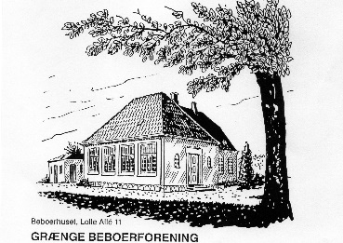
- 25. maj, 7. juni, 24. aug., 21. sept., 19. okt., 16. nov., 18. jan., 22. feb. og 15. marts.

